Báo cáo giai đoạn 1

Link Git : [Xem tại đây](https://github.com/tysdz/onthisinhvien-FE.git)

# **Tìm hiểu Typescript**

* **Đã áp dụng thành công việc tạo tài khoản bằng cách đăng kí**
* **Đã áp dụng thành công việc đăng nhập**
* **Đã lấy thông tin thành công sau khi đăng nhập**
* 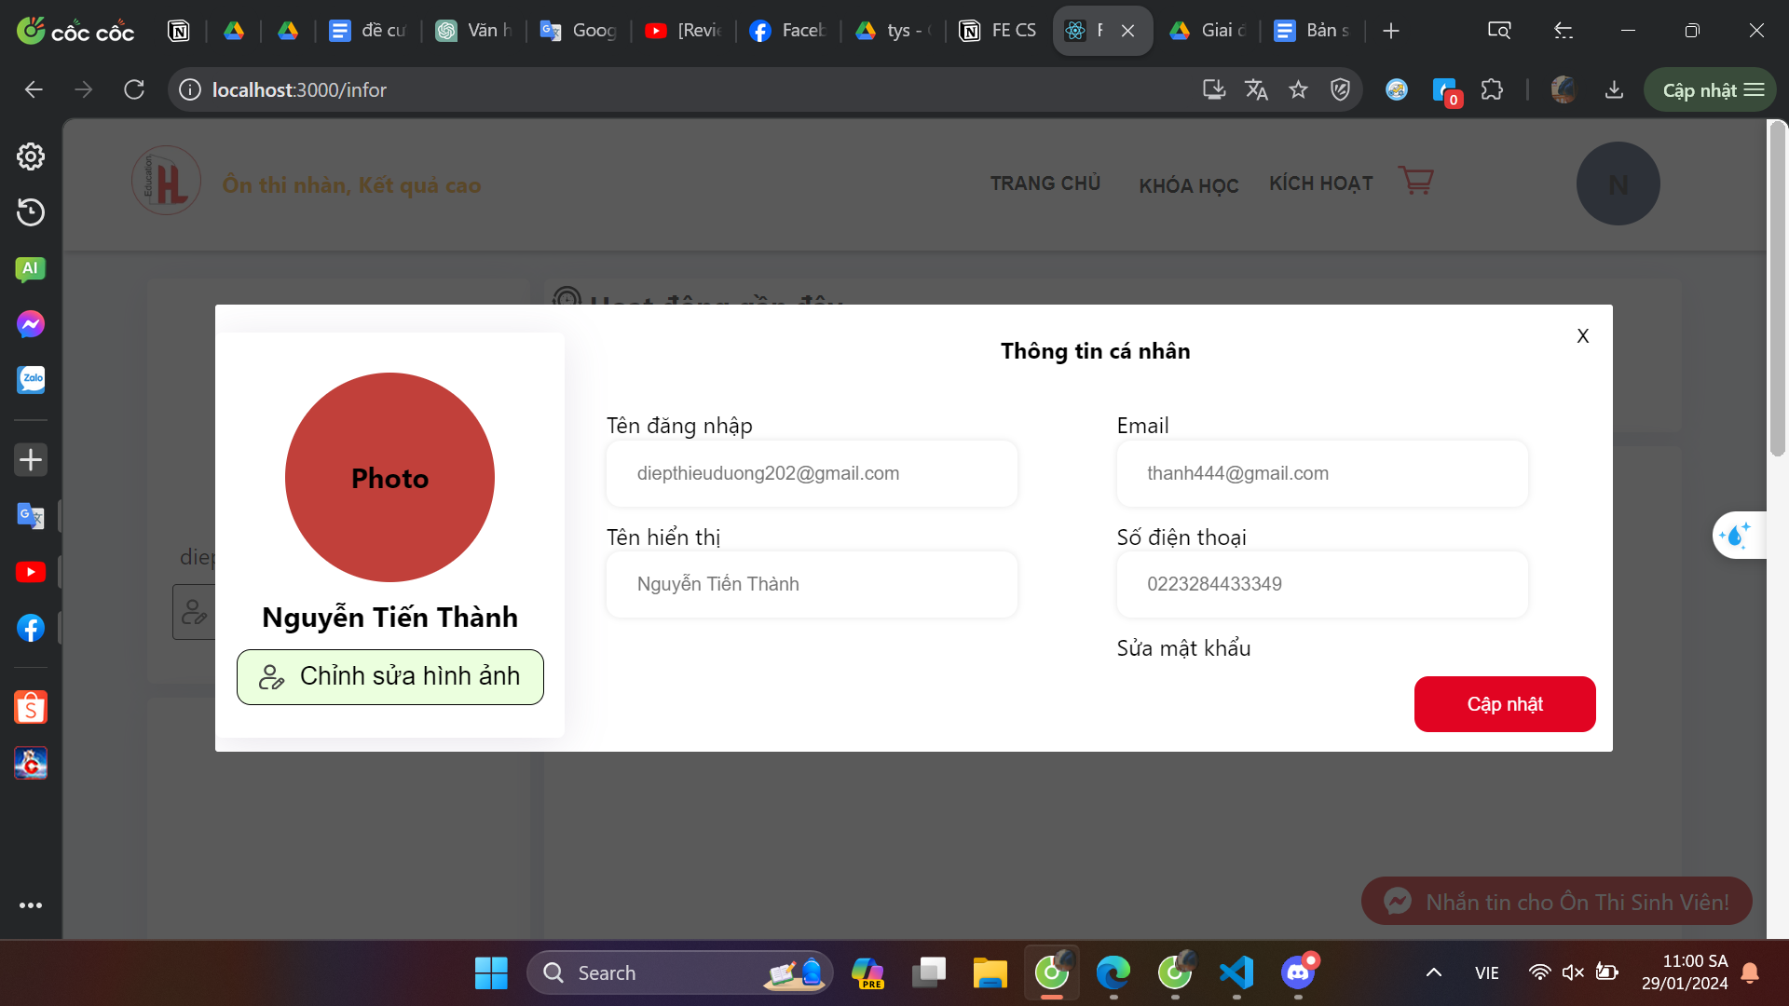

1. **dự kiến tuần tới**

* tìm hiểu và áp dụng việc thay đổi thông tin từ những thông tin đã có sẵn